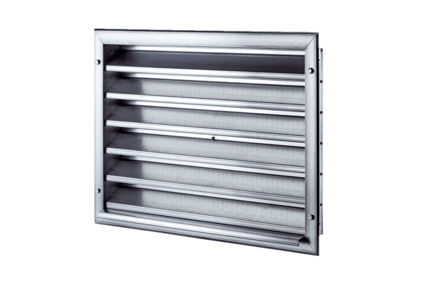Vanjska rešetka LZP 56Jedinica za pakiranje: 1 komAsortiman: D
Broj artikla: 0151.0315Proizvođač: MAICO

